***Консультация***

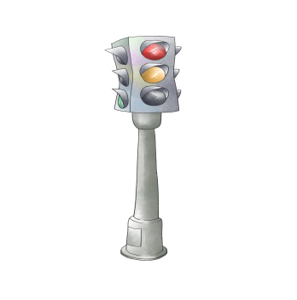***Зачем изучать ПДД в детском саду?***

***Дошкольный возраст - наиболее благоприятное время для формирования устойчивых знаний и навыков безопасности. Задача воспитателя - не напугать ребёнка, расписывая все ужасы дорог, а объяснить, что представляет для него опасность на дорогах, как нужно поступать в разных ситуациях и где следует быть осторожным.***

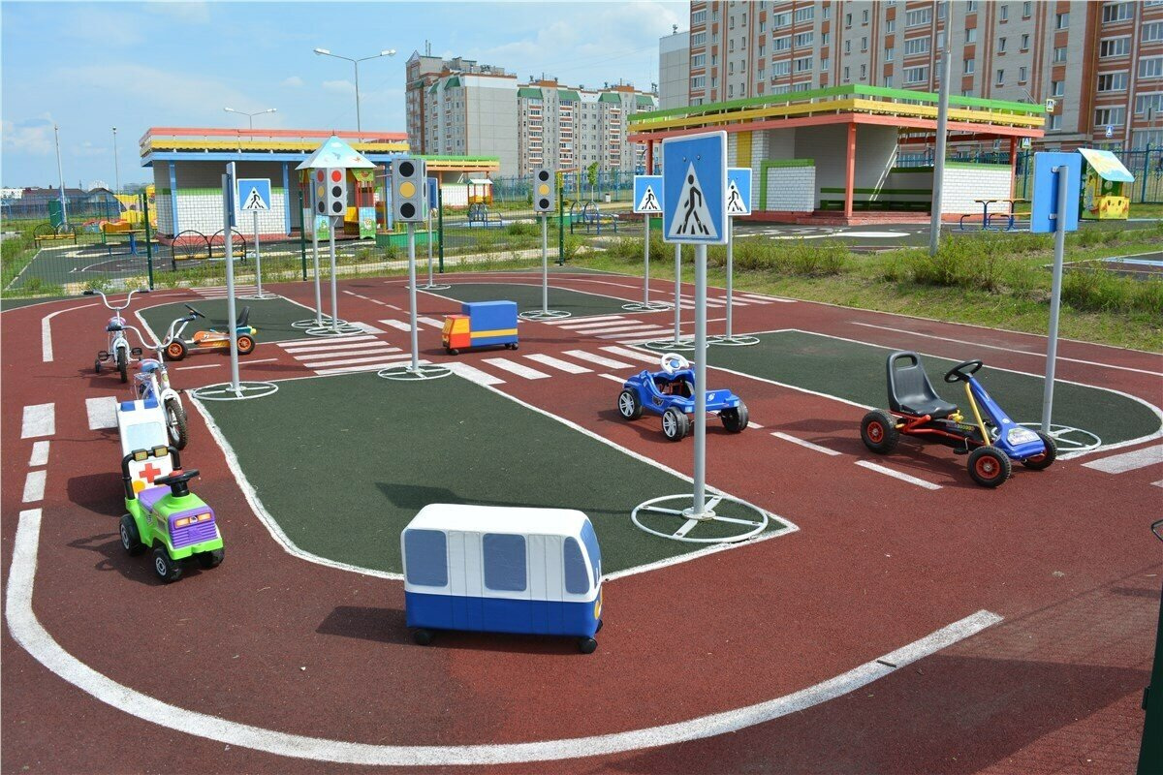

*Обучение детей правилам дорожного движения - неотъемлемая часть воспитательного и образовательного процесса. К сожалению, количество ДТП с участием детей с каждым годом не уменьшается. Частые причины аварий - переход дороги в неустановленном месте и игра вблизи проезжей части. Количество ДТП увеличивается в школьный период, когда дети чаще находятся без присмотра взрослых.  
  
Сократить число аварий и сохранить детские жизни можно благодаря раннему обучению детей правилам дорожного движения, проведению специальных мероприятий и постоянной просветительской работе. Эта обязанность часто ложится на плечи воспитателей.  
Именно в детском саду педагоги помогают ребёнку стать полноправным участником дорожного движения и прививают ему дисциплину поведения на дороге. Уже в младшем дошкольном возрасте ребёнок должен хорошо знать:*

* *что такое дорога и каково её предназначение, чем отличается проезжая часть от тротуара, зачем нужна обочина и пешеходный переход;*
* *названия транспортных средств и их отличия друг от друга;*
* *как регулируется дорожное движение (светофор и три его сигнала);*
* *основные правила движения по обочинам и тротуарам, перехода дороги на светофоре и пешеходном переходе;*
* *правила поведения в общественном транспорте, включая моменты посадки и высадки. Только освоив эту информацию ребёнок сможет стать самостоятельным и научиться осознавать уровень опасности, подстерегающей его на проезжей части. Так можно свести риск возникновения ДТП с его участием к минимуму.*

***При изучении ПДД в дошкольном учреждении решается ряд важных задач:***

* 1. *развитие навыка правильной и безопасной ориентации на улице;*
  2. *формирование представления о том, что соблюдение ПДД направлено на сохранение их жизни;*
  3. *воспитание культуры поведения в общественном транспорте, а также развитие дисциплины и сознательного соблюдения правил поведения на дороге.*

***Виды деятельности для обучения ПДД в детском саду:***

* Наблюдение ***-*** *экскурсии, прогулки с наблюдением дорожных знаков и движением транспорта*
* Игровые ситуации ***-*** *самостоятельные или организованные сюжетно-ролевые игры, могут совмещать несколько групп детей*
* Тематические занятия ***-*** *образовательная деятельность, направленная на изучение ПДД, организация бесед с представителями ГИБДД*
* Организация тематических уголков ***-*** *оформление отдельных тематических зон с ознакомительными плакатами, игрушечными светофорами и дорожными знаками*
* Художественная деятельность ***-*** *раскраски, лепка, рисование плакатов на тему ПДД*

**Ребёнок – пешеход Ребёнок – пассажир**

**Ребёнок - водитель**